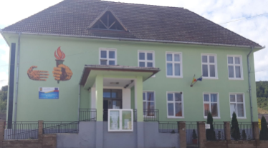 Inspectoratul Școlar al Județului Sibiu 
ȘCOALA GIMNAZIALĂ BRATEIU
CUI 17842020
Tel/fax. 0269/863 112
E-mail scoala@brateiu.ro
Strada Principală Nr. 68 Loc. Brateiu , Jud. Sibiu
Nr. înreg. 1501/ 24.11.2025
______________________________________________________________________________

HOTĂRÂREA NR. 13 DIN 24.11.2025

În conformitate cu Legea învățământului preuniversitar 198/2023, art.180, alin (1), cu modificările și completările ulterioare, în temeiul Regulamentului de organizare și funcționare a unităților de învățământ preuniversitar, aprobat prin O.M.E. nr. 5726 /06.08.2024, O.M.E 7495/2024,

Consiliul de administrație al Școlii Gimnaziale Brateiu, întrunit în ședință în data de 24.11.2025,

HOTĂRĂȘTE:
Art. 1 Aprobarea orarelor modificate pentru fiecare formațiune de studiu, pentru anul școlar 2025-2026;
Art. 2 Aprobarea numirii doamnei Degan Angela, ca diriginte al clasei a VI-a, Brateiu, precum și preluarea orelor de biologie;
Art. 3 Aprobarea listei reactualizate, a elevilor care vor beneficia de bursă an școlar 2025-2026, lunile septembrie, octombrie 2025;
Art. 4 Aprobarea decontului ordinelor de deplasare și a navetei personalului navetist pentru luna octombrie 2025;
Art. 5 Transferul elevilor, prin schimbare de domiciliu;
Art. 6 Aprobarea deciziei de aducere la cunoștință, doamnei Bârsan Lenuța, a obligațiilor ce revin prin fișa postului, precum și monitorizarea activității acesteia.

DIRECTOR, SECRETAR,
PROF. HUDITȚIANU LUCIAN FELIX
PROF. SANDU ELENA ISABELLA

